*Estudantes:*

**Arthur Fernandes Minduca de Sousa –** [**fernandes.arthur@gmail.com**](mailto:fernandes.arthur@gmail.com)

**Carlos Henrique Maciel Sobral Timóteo –** [**chmst@cin.ufpe.br**](mailto:chmst@cin.ufpe.br)

*Vínculo:*

**Mestrado Acadêmico**

*Disciplina:*

**Modelos para Sistemas Comunicantes**

*Professor:*

**Paulo Maciel**

*Atividade:*

**Resolução da 3ª Lista de Exercícios**

# *Gere o reachability graph (RG) da rede N1 (Figura 1) usando INA e elabore um comentário detalhado sobre o grafo.*



O grafo de alcançabilidade da rede de Petri N1 pode ser gerado através do INA. No entanto, ele é apresentado de forma textual. A descrição dos estados gerados, a marcação alcançada e as transições habilitadas serão explicadas a seguir.

Resultado do INA:

State nr. 1

P.nr: 0 1 2 3 4 5 6 7 8 9

toks: 1 0 0 1 1 0 0 0 0 1

==t0=> s2

==t3=> s6

Estado Inicial: State nr. 1

Marcação Inicial: M0 = (1,0,0,1,1,0,0,0,0,1).

Transições Habilitadas: M0[t0> M1, M0[t3> M5

State nr. 2

P.nr: 0 1 2 3 4 5 6 7 8 9

toks: 0 1 0 0 1 0 0 0 0 1

==t1=> s3

==t3=> s7

Estado: State nr. 2

Marcação: M1 = (0,1,0,0,1,0,0,0,0,1).

Transições Habilitadas: M1[t1> M2, M1[t3> M6

State nr. 3

P.nr: 0 1 2 3 4 5 6 7 8 9

toks: 0 0 0 1 1 0 0 1 0 0

==t6=> s4

Estado: State nr. 3

Marcação: M2 = (0,0,0,1,1,0,0,1,0,0).

Transições Habilitadas: M2[t6> M3

State nr. 4

P.nr: 0 1 2 3 4 5 6 7 8 9

toks: 0 0 1 1 1 0 0 0 0 1

==t2=> s1

==t3=> s5

Estado: State nr. 4

Marcação: M3 = (0,0,1,1,1,0,0,0,0,1).

Transições Habilitadas: M3[t2> M0, M3[t3> M4

State nr. 5

P.nr: 0 1 2 3 4 5 6 7 8 9

toks: 0 0 1 1 0 1 0 0 0 0

==t2=> s6

==t4=> s13

Estado: State nr. 5

Marcação: M4 = (0,0,1,1,0,1,0,0,0,0).

Transições Habilitadas: M4[t2> M5, M4[t4> M12

State nr. 6

P.nr: 0 1 2 3 4 5 6 7 8 9

toks: 1 0 0 1 0 1 0 0 0 0

==t0=> s7

==t4=> s8

Estado: State nr. 6

Marcação: M5 = (1,0,0,1,0,1,0,0,0,0).

Transições Habilitadas: M5[t0> M6, M5[t4> M7

State nr. 7

P.nr: 0 1 2 3 4 5 6 7 8 9

toks: 0 1 0 0 0 1 0 0 0 0

dead state

Estado: State nr. 7

Marcação: M6 = (0,1,0,0,0,1,0,0,0,0).

Transições Habilitadas: $∅$

State nr. 8

P.nr: 0 1 2 3 4 5 6 7 8 9

toks: 1 0 0 0 0 0 0 0 1 1

==t7=> s9

Estado: State nr. 8

Marcação: M7 = (1,0,0,0,0,0,0,0,1,1).

Transições Habilitadas: M7[t7> M8

State nr. 9

P.nr: 0 1 2 3 4 5 6 7 8 9

toks: 1 0 0 1 0 0 1 0 0 1

==t0=> s10

==t5=> s1

Estado: State nr. 9

Marcação: M8 = (1,0,0,1,0,0,1,0,0,1).

Transições Habilitadas: M8[t0> M9, M8[t5> M0

State nr. 10

P.nr: 0 1 2 3 4 5 6 7 8 9

toks: 0 1 0 0 0 0 1 0 0 1

==t1=> s11

==t5=> s2

Estado: State nr. 10

Marcação: M9 = (0,1,0,0,0,0,1,0,0,1).

Transições Habilitadas: M9[t1> M10, M9[t5> M1

State nr. 11

P.nr: 0 1 2 3 4 5 6 7 8 9

toks: 0 0 0 1 0 0 1 1 0 0

==t5=> s3

==t6=> s12

Estado: State nr. 11

Marcação: M10 = (0,0,0,1,0,0,1,1,0,0).

Transições Habilitadas: M10[t5> M2, M10[t6> M11

State nr. 12

P.nr: 0 1 2 3 4 5 6 7 8 9

toks: 0 0 1 1 0 0 1 0 0 1

==t2=> s9

==t5=> s4

Estado: State nr. 12

Marcação: M11 = (0,0,1,1,0,0,1,0,0,1).

Transições Habilitadas: M11[t2> M8, M11[t5> M3

State nr. 13

P.nr: 0 1 2 3 4 5 6 7 8 9

toks: 0 0 1 0 0 0 0 0 1 1

==t2=> s8

==t7=> s12

Estado: State nr. 13

Marcação: M12 = (0,0,1,0,0,0,0,0,1,1).

Transições Habilitadas: M12[t2> M7, M12[t7> M11

O grafo de alcançabilidade é apresentado a seguir na Figura 1.

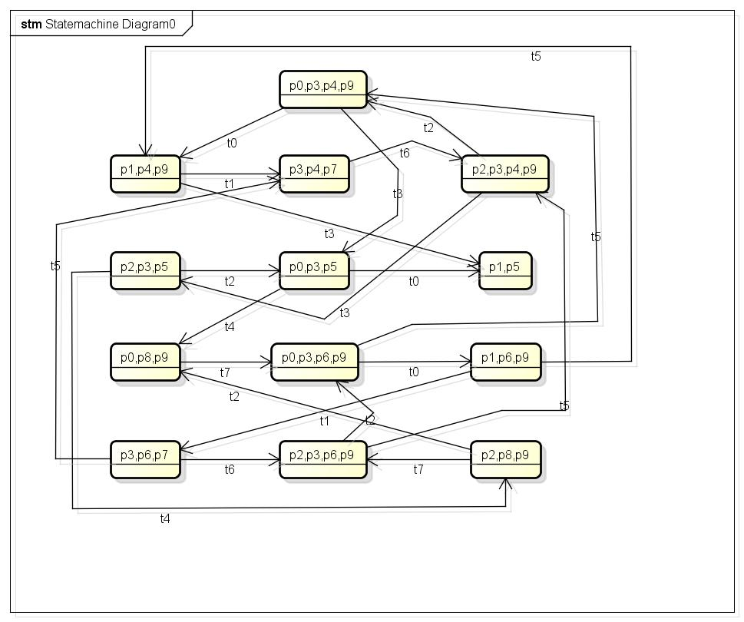

Figura – Grafo de Alcançabilidade para a rede N1.

# *Qual é a diferença entre Simple Step Semantics e Step Semantics? Apresente modelos que ilustrem sua explicação.*

Uma transição t está habilitada para uma marcação se e somente se, $∀p∈ ∙t, M\left(p\right)≥O\left(t,p\right)$.

O disparo da transição t, habilitada na marcação M, produz a marcação $M^{'}$ tal que $M^{'}=M+O\left(t\right)- I(t)$, representado por $M[t>M^{'}$.

A extensão natural do disparo de uma transição é o disparo de uma seqüência de transições. Uma seqüência de transições $σ=t_{1},t_{2}, …,t_{k}$ pode disparar a partir de uma marcação M se e somente se existe uma seqüência de marcações tal que $M_{i}[t_{i}> M_{i+1} , ∀i ∈\{1, …, k\}$.

Definição: $I\left(∙,t_{j}\right)= I×S_{t_{j}}^{T}$, $S_{t_{j}}^{T}= \left[\begin{matrix}\begin{matrix}0 \\ ⋮\end{matrix} \\ \begin{matrix}0 \\ 1 \\ 0\end{matrix} \\ \begin{matrix}⋮ \\ 0\end{matrix}\end{matrix}\right]\begin{matrix}\begin{matrix}1 \\ ⋮\end{matrix} \\ j \\ \begin{matrix}⋮ \\ n\end{matrix}\end{matrix} ∴ s_{T_{j}}=1, se k=t_{j}, senãos_{T_{j}}=0.$

$$\overline{S}= \sum_{t_{i}∈s}{S_{t_{i}}^{T}}$$

Equação de Estado: $M^{'}= M_{0}+C×\overline{S}$.

A Semântica de Passo Simples é descrita como:

Para uma sequência de disparos $σ=t_{1},t_{2}, …,t_{k}, σ ⊆T$.

A Regra de Habilitação é $M[σ_{j}>$

$M\left(pi\right)≥\left|O\left(pi\right) ∩ σ_{j}\right|, ∀pi ∈P$.

A Regra de Disparo é $M[σ_{j}>M^{'}$

$M^{'}\left(pi\right)=M_{0}\left(pi\right)+\left|O\left(pi\right) ∩ σ_{j}\right|- \left|I\left(pi\right) ∩ σ_{j}\right| ∀pi ∈P$.

A Semântica de Passo é descrita como:

Para uma sequência de disparos $σ=t_{1},t_{2}, …,t_{k}, σ ⊆T$.

A Regra de Habilitação é $M[σ_{j}>$

$M\left(pi\right)≥ \sum_{ ∀t ∈O(pi)}{ED(t)}, ∀pi ∈P$.

A Regra de Disparo é $M[σ_{j}>M^{'}$

$M^{'}\left(pi\right)=M_{0}\left(pi\right)+\sum_{ ∀t ∈O(pi)}{ED(t)}- \sum_{ ∀t ∈I(pi)}{ED(t)}, ∀pi ∈P$.

# *O que compreende por:*

1. **Matriz de incidência;**

Uma rede de Petri marcada Z = (P, T, I, O, m) é uma quíntupla onde

P é um conjunto finito de lugares representados por círculos.

T é um conjunto finito de transições representados por barras, em que $P∪T≠∅ e P∩T=∅.$

I: $P×T→N$, é uma função de entrada que define o conjunto de arcos direcionados de P para T, onde $N ∈ N$.

O: $P×T→N$, é uma função de saída que define o conjunto de arcos direcionados de T para P, onde $N ∈ N$.

m: $P→N$, é uma marcação cujo i-ésimo componente representa o número de marcações no i-ésimo lugar. Uma marcação inicial é definida por $m_{0}$.

A introdução de marcações nos lugares e o seu fluxo através das transições permitem descrever e estudar o comportamento dinâmico de eventos discretos da rede de Petri. O número I(p,t) é nomeado como o peso do arco ou o número de arcos direcionados de p para t. O mesmo se aplica para O(p,t) que é nomeado o peso do arco ou o número de arcos direcionados de t para p. I e O representam duas matrizes inteiras não-negativas $n×s$. A subtração das matrizes O e I produz a matriz de incidência:

$$C=O-I$$

1. **Vetor característico (Parikh vector);**

Seja Z = (P, T, I, O, m) uma rede de Petri e $σ=t_{1},t_{2}, …,t_{k}$ uma seqüência de disparos em Z. O vetor $π ∈N^{\left|T\right|}$ com

$$π\left(t\right)∶=número de vezes que a transição t aparece na sequência σ$$

É chamado de vetor característico, Parikh vector, de $σ$.

Na Equação de Estados, ele é definido da seguinte forma:

$$S_{t_{j}}^{T}= \left[\begin{matrix}\begin{matrix}0 \\ ⋮\end{matrix} \\ \begin{matrix}0 \\ 1 \\ 0\end{matrix} \\ \begin{matrix}⋮ \\ 0\end{matrix}\end{matrix}\right]\begin{matrix}\begin{matrix}1 \\ ⋮\end{matrix} \\ j \\ \begin{matrix}⋮ \\ n\end{matrix}\end{matrix} ∴ s_{T_{j}}=1, se k=t_{j}, senãos_{T_{j}}=0.$$

$$\overline{S}= \sum_{t_{i}∈s}{S_{t_{i}}^{T}}$$

Equação de Estados: $M^{'}= M_{0}+C×\overline{S}$

1. **Rede pura;**

Um laço ocorre quando um lugar p é ao mesmo tempo entrada e saída de uma transição t. Ou seja: $∃p ∈P, ∃t ∈T → ∙t∩t∙ =p$.

Uma rede de Petri sem algum laço é chamada rede de Petri pura.

1. **Confusão simétrica e assimétrica.**

Antes de falar sobre confusão simétrica e assimétrica convém entender o que é grau de habilitação.

Grau de Habilitação: Para todo sistema de rede de Petri, o grau de habilitação é uma função ED: $T×\left[P→N\right]→N tal que ∀t∈T, ∀M:P→N, ED\left(t,M\right)=k$ se e somente se $∀p ∈ ∙t, M\left(p\right)≥k.I(p,t)$.

Confusão é uma situação intrigante na qual concorrência e conflito estão misturados. Por exemplo, na Figura 2, se considerarmos a marcação inicial na qual somente os lugares p1 e p2 são marcados, então t1 e t2 são concorrentes. No entanto, se t1 dispara primeiro, então t2 está em conflito com t3, caso t2 dispara primeiro, nenhum conflito é gerado. O que acontece é que mesmo que t1 e t2 sejam concorrentes, a ordem de disparo delas não é irrelevante do ponto de vista da solução do conflito. Um ordenamento pode resolver implicitamente o conflito no tempo.



Figura 2 – Rede de Petri com confusão.

Uma confusão é denominada simétrica, sempre quando o disparo da transição t diminui o grau de habilitação de $t^{'}$, é sempre verdade também que o disparo da transição $t^{'}$ diminui o grau de habilitação de t. Já, uma confusão assimétrica é definida quando ao menos uma das condições que tornam a confusão simétrica é falsa.

# *Considerando a rede da Figura 2 e usando a ferramentas Snoopy e INA, faça:*



1. **Gere a matriz de incidência da rede;**

A matriz de entrada, I, é:

$$I= \left[\begin{matrix}\begin{matrix}0 & \begin{matrix}1 & 0 & 0\end{matrix} & \begin{matrix}0 & 0 & 0\end{matrix}\end{matrix} \\ \begin{matrix}0 & \begin{matrix}0 & 1 & 0\end{matrix} & \begin{matrix}0 & 0 & 1\end{matrix}\end{matrix} \\ \begin{matrix}\begin{matrix}1 & \begin{matrix}0 & 0 & 0\end{matrix} & \begin{matrix}0 & 0 & 0\end{matrix}\end{matrix} \\ \begin{matrix}0 & \begin{matrix}0 & 0 & 0\end{matrix} & \begin{matrix}1 & 0 & 0\end{matrix}\end{matrix} \\ \begin{matrix}\begin{matrix}0 & \begin{matrix}0 & 0 & 0\end{matrix} & \begin{matrix}0 & 1 & 5\end{matrix}\end{matrix} \\ \begin{matrix}0 & \begin{matrix}0 & 0 & 1\end{matrix} & \begin{matrix}0 & 0 & 0\end{matrix}\end{matrix}\end{matrix}\end{matrix}\end{matrix}\right]$$

A matriz de saída, O, é:

$$O=\left[\begin{matrix}\begin{matrix}1 & \begin{matrix}0 & 0 & 0\end{matrix} & \begin{matrix}0 & 0 & 1\end{matrix}\end{matrix} \\ \begin{matrix}\begin{matrix}\begin{matrix}0 & \begin{matrix}1 & 0 & 0\end{matrix} & \begin{matrix}0 & 0 & 0\end{matrix}\end{matrix} \\ \begin{matrix}0 & \begin{matrix}0 & 1 & 0\end{matrix} & \begin{matrix}0 & 0 & 0\end{matrix}\end{matrix}\end{matrix} \\ \begin{matrix}0 & \begin{matrix}0 & 0 & 1\end{matrix} & \begin{matrix}0 & 0 & 5\end{matrix}\end{matrix} \\ \begin{matrix}0 & \begin{matrix}0 & 0 & 0\end{matrix} & \begin{matrix}1 & 0 & 0\end{matrix}\end{matrix}\end{matrix} \\ \begin{matrix}0 & \begin{matrix}0 & 0 & 0\end{matrix} & \begin{matrix}0 & 1 & 0\end{matrix}\end{matrix}\end{matrix}\right]$$

A matriz de incidência, C = O - I, é:

$$C=\left[\begin{matrix}\begin{matrix}1 & \begin{matrix}-1 & 0 & 0\end{matrix} & \begin{matrix}0 & 0 & 1\end{matrix}\end{matrix} \\ \begin{matrix}\begin{matrix}\begin{matrix}0 & \begin{matrix}1 & -1 & 0\end{matrix} & \begin{matrix}0 & 0 & -1\end{matrix}\end{matrix} \\ \begin{matrix}-1 & \begin{matrix}0 & 1 & 0\end{matrix} & \begin{matrix}0 & 0 & 0\end{matrix}\end{matrix}\end{matrix} \\ \begin{matrix}0 & \begin{matrix}0 & 0 & 1\end{matrix} & \begin{matrix}-1 & 0 & 5\end{matrix}\end{matrix} \\ \begin{matrix}0 & \begin{matrix}0 & 0 & 0\end{matrix} & \begin{matrix}1 & -1 & -5\end{matrix}\end{matrix}\end{matrix} \\ \begin{matrix}0 & \begin{matrix}0 & 0 & -1\end{matrix} & \begin{matrix}0 & 1 & 0\end{matrix}\end{matrix}\end{matrix}\right]$$

1. **Verifique através da construção do RG se a sub-marcação M1 = (4,1,0,1,1,0,0)** ∈ **(RS – Reachability Set);**

0: 4*

1: 1*

2: 0*

3: 1*

4: 1*

5: 0*

6: 0;



1. **Verifique se M1 é alcançada através da equação fundamental;**

quest4.mar:

0: 4*

1: 1*

2: 0*

3: 1*

4: 1*

5: 0*

6: 0;



1. **O que você pode deduzir dos resultados apresentados nas letras b e c?**

A verificação de uma sub-marcação através da construção do Reachability Graph é capaz de mostrar se a marcação desejada é alcançável e a seqüência de transições disparadas que alcança uma determinada marcação, a partir da marcação inicial.

Através da equação fundamental, não há o *overhead* da necessidade de gerar o grafo de alcançabilidade que para alguns modelos torna-se uma atividade difícil devido ao problema de explosão de estados. No entanto, é possível afirmar somente se a marcação não é alcançável. No caso em que a marcação é alcançável não é possível determinar a seqüência de transições que ao serem disparadas levará o modelo para aquele estado determinado.